Часть, содержащая мнение аудитора
Общему собранию акционеров открытого акционерного общества
«Тобольское пассажирское автотранспортное предприятие»

С. Ремезова ул., 89, г. Тобольск, Россия, 626150

Заключение
аудиторской фирмы ЗАО «Аудит-Сервис»
по финансовой (бухгалтерской) отчетности за 2006 год

5.1. По нашему мнению, прилагаемая к настоящему Заключению финансовая
(бухгалтерская) отчетность Открытого акционерного общества «Тобольское
пассажирское автотранспортное предприятие» отражает достоверно во всех
существенных отношениях финансовое положение на 31 декабря 2006 года и
результаты финансово - хозяйственной деятельности за период с 1 января по 31
декабря 2006 года включительно в соответствии с требованиями законодательства
Российской Федерации в части подготовки финансовой (бухгалтерской) отчетности.

5.2. Не изменяя мнения о достоверности финансовой (бухгалтерской) отчетности, мы
обращаем внимание на то, что ОАО «Тобольское ПАТП» получены убытки от основной деятельности.

5.3. При подготовке прилагаемой к настоящему Заключению финансовой
(бухгалтерской) отчетности исполнительный орган ОАО «Тобольское ПАТП»
исходил из допущения о том, что будет продолжать свою деятельность в будущем и у
него отсутствуют намерения и необходимость ликвидации, а следовательно,
обязательства будут погашаться в установленном порядке.

5.4. Настоящее Заключение составлено на 30 листах в 3-х экземплярах: один хранится в
аудиторской фирме вместе с бухгалтерским отчетом, два экземпляра переданы
открытому акционерному обществу «Тобольское ПАТП».

Дата завершения аудита: 7 апреля 2007 года.
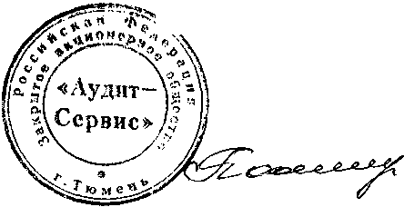

Директор

ЗАО «Аудит-Сервис» Е.Г.Полковникова

Руководитель aудиторской проверки,
аудитор Л.В.Костина

(квалификационный аттестат № 032853, выдан решением ЦАЛАК МФ РФ от 22.06.2000,
протокол №81, Решением Минфина РФ от 16.07.2003 выдан новый аттестат по обмену за
№К005643 на неограниченный срок).

